ОПРОСНЫЙ ЛИСТ № 12.4
СРЕДНИЕ ДРЕНАЖНО-РАСПРЕДЕЛИТЕЛЬНЫЕ УСТРОЙСТВА (СДРУ)

Организация | ____________________________________________________________________
Адрес | ____________________________________________________________________
Ф.И.О., должность | ____________________________________________________________________
Телефон | _________________ |  | E-mail | _________________ | Дата | ____________
Местоположение / объект |  | _________________________________________________________

 | Тип фильтра |  | ФИПр, ФИСДВр |  |  | D_{у} корпуса фильтра |  |  |  |  |  |  |  | мм
(нужное подчеркнуть)
- Производительность, м³/ч
 |  |  |  | (номинальная) |  |  |  | (максимальная)
3. |  | Тип среднего дренажно-распределительного устройства (СДРУ):
(отметить галочкой)

Коллектор с боковым подводом воды |  |  | Желобкового типа
Коллектор с центральным подводом воды |  |  | Колпачкового типа
 |  |  | Витые лучи

4. Способ крепления лучей к коллектору: | под приварку | резьбовой
(нужное подчеркнуть)
5. Тип подвода коллектора | центральный | боковой
(нужное подчеркнуть)

6. Дополнительные сведения:

Диаметр отводящего коллектора |  | мм | Количество СДРУ |  | шт

Внутренние дренажно-распределительные устройства и фильтрующие элементы изготавливаются из нержавеющей стали 12Х18Н10Т
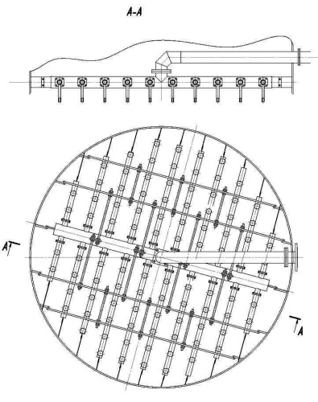
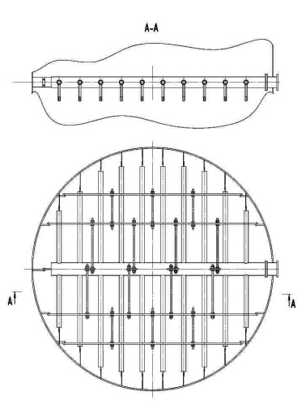

С боковым подводом | С центральным подводом

